**HƯỚNG DẪN SỬ DỤNG   
HỆ THỐNG PHÂN LOẠI HÀNH VI BẤT THƯỜNG**

**1. Giới Thiệu**

**a. Nhóm:** 12

**b. Thành viên:**

1. Nguyễn Minh Tuấn - 2021603879
2. Phạm Đình Bình - 2021603952
3. Hoàng Xuân Quý - 2021604440

**c. Sản phẩm:** Hệ Thống Phân Loại Hành Vi Bất Thường

**d. Mô tả:** Hệ thống sử dụng Pose Landmark Detection trong MediaPipe để nhận diện hành vi con người từ đó xác định xem đó có phải hành vi bất thường hay không

**2. Yêu Cầu Hệ Thống**

- Máy tính có cài đặt phần mềm dùng hỗ trợ ngôn ngữ python như Visual Studio Code, Pycharm,…

- Đã cài đặt các thư viện: MediaPipe, numpy, panda,…

- Cấu hình máy tính:

+ Hệ điều hành: Windows 10, 8/8.1, Windows 7, XP, Linux, Mac,…

+ CPU : Intel Core i3 trở lên

+ RAM : 4 GB trở lên

+ Ổ cứng : HDD, SSD

+ System type: 64 bit, 32 bit

**3. Hướng Dẫn Sử Dụng Cơ Bản**

Các bước để chạy chương trình:

Bước 1: Tải thư mục ai về máy.

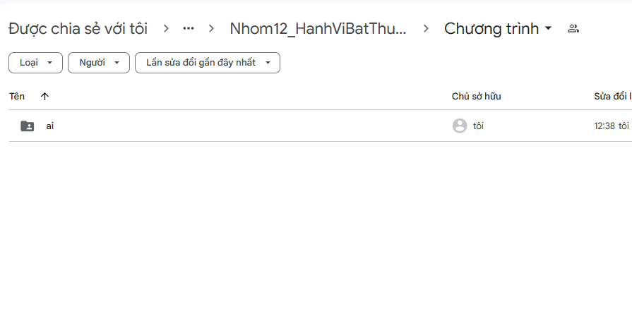

Bước 2: Mở thư mục ai bằng Visual Studio Code hoặc Pycharm.

Bước 3: Chọn file “inference_lstm.py” bấm chuột phải và chọn ‘Run Python File in Terminal’ như hình dưới:

Bước 4: Hệ thống sẽ hiển thị khung hành cùng với các điểm mediapipe tương ứng với cơ thể con người.

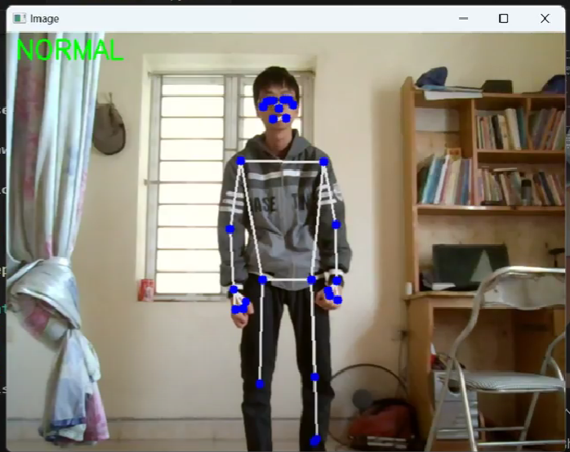

Bước 5: Nếu trước camera mà có hành vi bất thường thì hệ thống sẽ hiển thị kết quả lên góc màn hình.

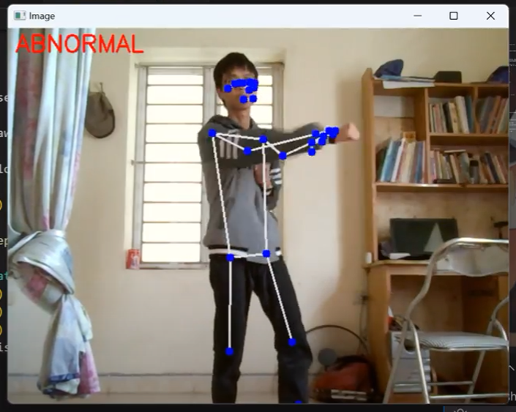

**4. Troubleshooting**

* Liên hệ hỗ trợ nếu vấn đề vẫn tiếp tục.
* Kiểm tra hướng dẫn sử dụng.

**5. Hướng Dẫn Bảo Dưỡng và Cập Nhật**

Cập Nhật Phần Mềm phiên bản mới nhất.

**5. Đánh giá**

Ưu điểm :

* Dễ cài đặt và sử dụng.
* Khá nhẹ nên máy tính với cấu hình yếu cũng có thể xử lý mượt mà so với các thuật toán khác như KNN, SVM.
* Phù hợp cho đối tượng sinh viên muốn tìm hiểu căn bản về xử lý ảnh hay trí tuệ nhân tạo.

Khuyết điểm

* Khả năng nhận diện còn thấp, khi tập dữ liệu quá nhiều sẽ tăng thời gian xử lý vì phải quét hết tập dữ liệu train.
* Nhận diện kém với sự phản chiếu của biển số.